TESTE DE AVALIAÇÃO | 2A | Subdomínio B₁ As primeiras comunidades humanas da Península Ibérica
Escola: _____________________________________________________________ Data: ____/ ____/ ____
Nome: __________________________________________________________ N.º: ______ Turma: ______
Avaliação: ___________ Professor(a): _____________ Encarregado(a) de Educação: ________________
Lê, atentamente, todo o enunciado do teste de avaliação e responde às questões.
1. Observa, com atenção, a figura 1.
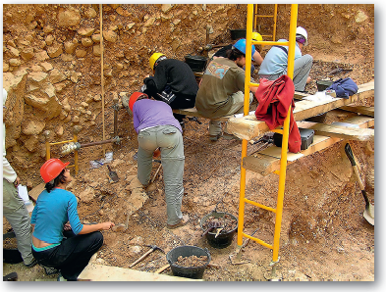

Fig. 1 Arqueólogos durante uma escavação.
1.1. Explica o que entendes por Arqueologia e qual a sua importância.

2. Os primeiros grupos humanos chegaram à Península Ibérica há muitos milhares de anos. Refere o seu local
de origem.

3. Observa, atentamente, a seguinte imagem.
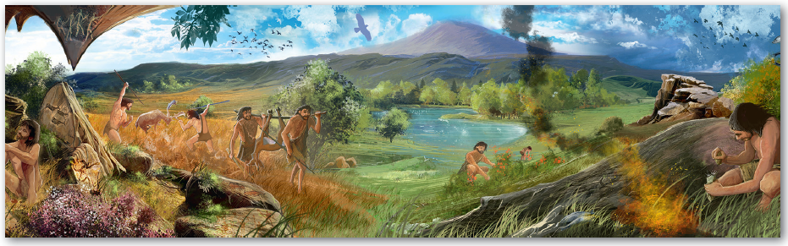

Fig. 2
3.1. Refere como se chamam os povos que recolhem os seus alimentos da Natureza.

3.2. Explica por que razão dizemos que as primeiras comunidades eram nómadas.

3.3. Enumera as principais atividades das comunidades recoletoras.

4. Assinala as afirmações verdadeiras com um V (verdadeiro) e as falsas com um F (falso).
a) As várias tarefas desempenhadas pelas primeiras comunidades, como caçar ou cozinhar os alimentos, eram divididas pelos membros dos grupos.
b) As primeiras comunidades humanas só se alimentavam de carne.
c) As comunidades recoletoras eram sedentárias.
d) As pinturas rupestres eram feitas sobre rochas ao ar livre e nas paredes e tetos de grutas.
4.1. Corrige as afirmações falsas.

________________________________________________________________________________________
5. Observa, atentamente, a seguinte imagem.
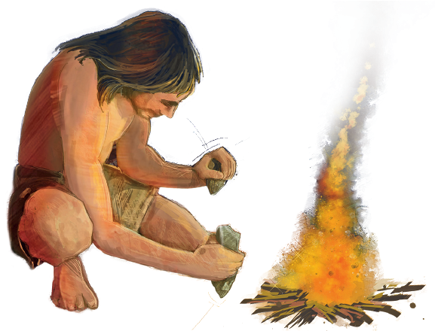

Fig. 3 A produção de fogo.
5.1. Explica de que forma a descoberta da técnica de produção de fogo melhorou a vida dos nossos antepassados.

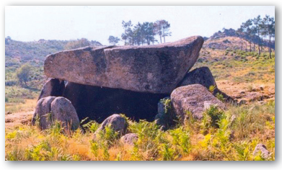
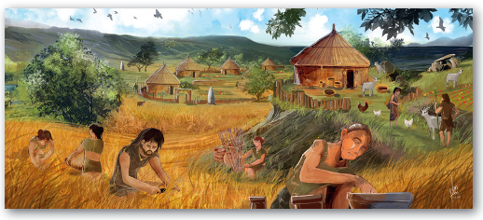
6. Observa, atentamente, as figuras 4 e 5.

Fig. 4 Reconstituição de uma comunidade agropastoril. Fig. 5
6.1. Identifica as novas atividades desempenhadas pelas comunidades agropastoris.

6.2. Identifica o monumento megalítico representado na figura 5 e explica a sua utilidade.

7. Atenta no mapa seguinte.
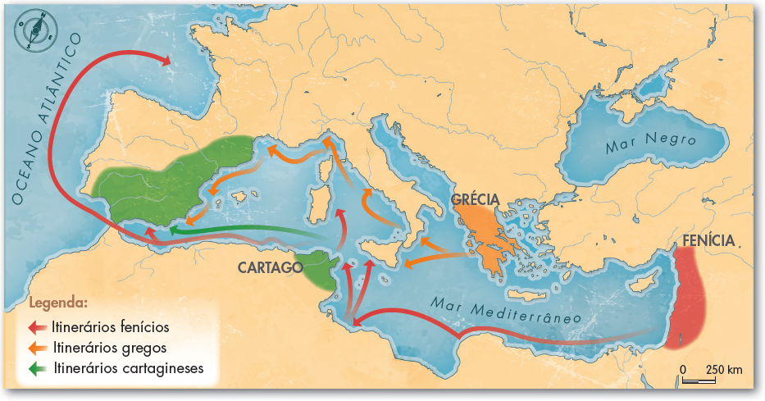

Fig. 6 Contactos estabelecidos pelos povos mediterrânicos.
7.1. Identifica os povos que chegaram à Península Ibérica entre 1000 a. C. e 500 a. C.

7.2. Indica os minérios então existentes no território peninsular que tanto os atraíam.

7.3. Refere os ensinamentos que os Fenícios e os Gregos nos deixaram.

_______________________________________________________________________________________
7.4. Explica de que forma os Fenícios tingiam os tecidos.

